Examen de socis (correcció amb els apunts)
Aquest examen consta de 11 punt, perquè hi ha una pregunta extra. Durada: 50 min
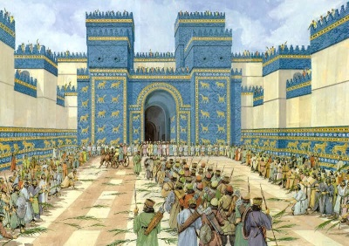
- escriu el que et demanen(2p)
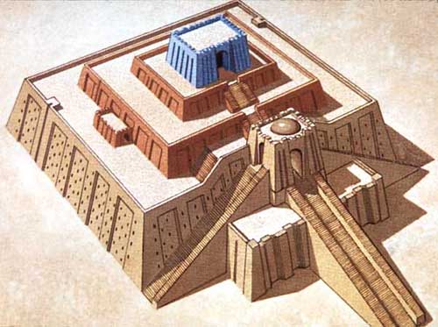
Tipologia: tipologia:
Característica: característica:
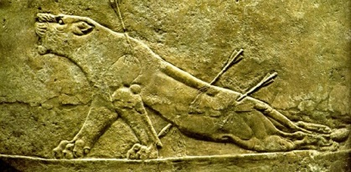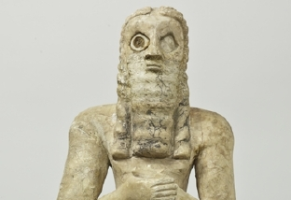
Tipologia: tipologia:
Característica: característica:
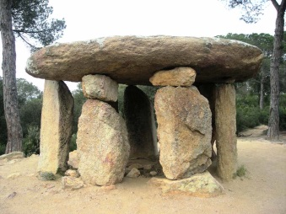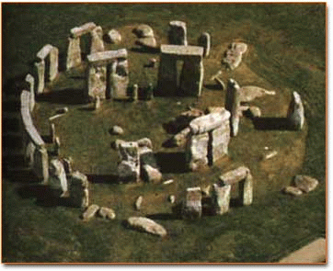
época: epoca:
Tipologia: tipologia:
Característica: característica:
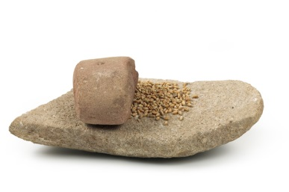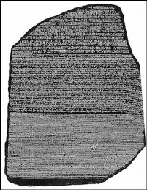
Epoca: tipologia:
Tipologia: lloc:
Característica: característica:

- Situa en el quadre els següents conceptes(2p)
 | Cultura | Art | Religió
Paleolític
Neolític
Edat dels metalls

Metal·lúrgia, primers enterraments, cromlec, pintures d’altamira, inici cultes deessa mare, inici ceràmica, invent roda, orfebreria, pedra polida, inici cistelleria, Cogul, primers estris fets amb fusta i ossos, primeres construccions megalítiques, aparició primers teixits, descobriment foc, primeres escultures exemptes, estris de sílex, inici creença esperits, primeres venus, eines de ferro
- Escriu les paraules que corresponen a aquestes definicions: (3p)
- Arc format per una semi-circumferència:
- País entre 2 rius:
- Forma de religió que reconeix diverses divinitats:
- Civilització urbana( de mesopotàmia) que va crear el primer sistema d’escriptura:
- Tipus d’escriptura que consistia en fer incisions amb punxons sobre taules d’argila humida en les quals quedaven impresos els signes:
- Una modalitat de ceràmica recoberta de vernís vítric:
- L’expressió severa i dels rostres s’anomena:
- El deu del sol:
- La deessa del amor:
- Deu del cel i protector dels faraons:
- Qui va esbrinar que volien dir els jeroglífics:
- Persones de l’antic Egipte que sabien llegir i escriure i eren molt importants:
- Servia per resoldre problemes, va desenvolupar operacions bàsiques del càlcul:
- Era util per mesurar els temps a partir dels estels:
- De gran utilitat arquitectònica i mesurament dels camps:
- Ordena les següents imatges amb números i després explica el procés de momificació: (2p)
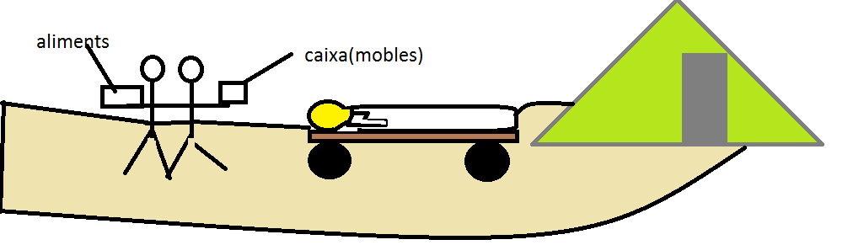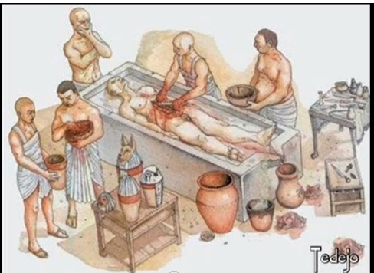
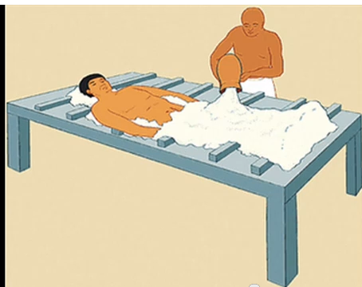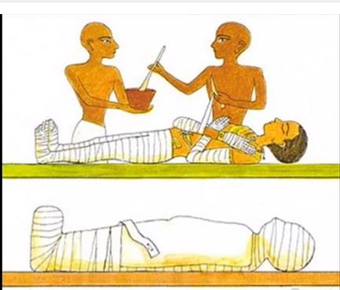
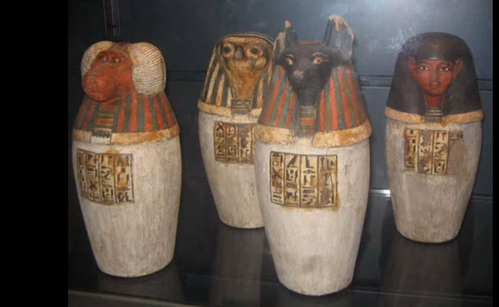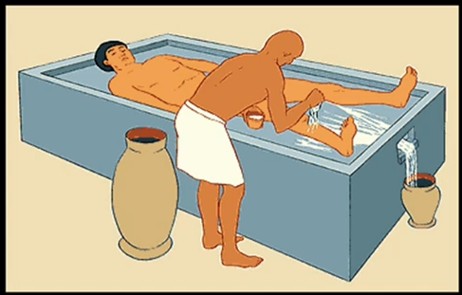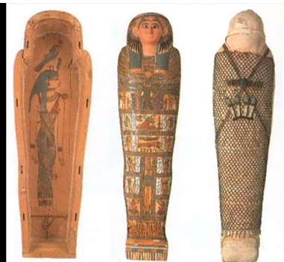

- Posa el nom a les parts del temple i digues si hi ha alguna part d’aquest temple que necessitaria una explicació: (1p)
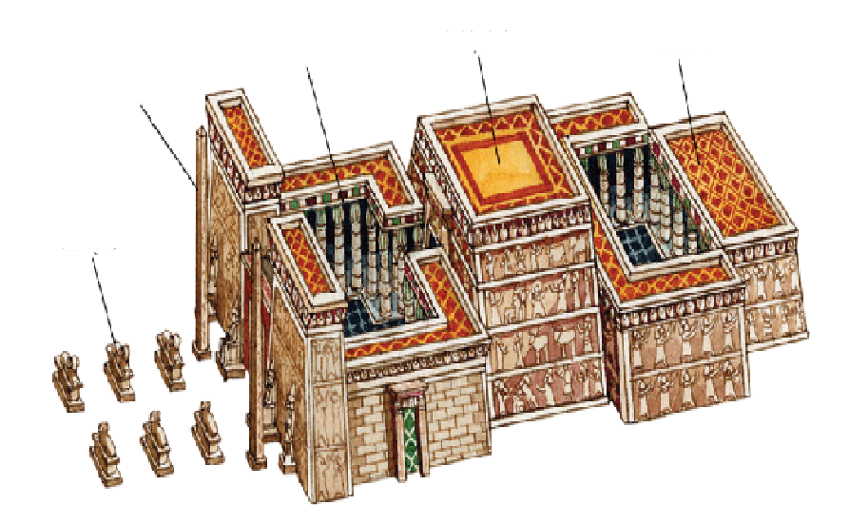

PREGUNTA EXTRA: ( si fas bé aquesta pregunta consta com una pregunta normal d’examen si la contestes malament no suma ni resta, queda com si no fos una pregunta de l’examen, això vol dir que pots treure un 11 a l’examen)

PREGUNTA: t’enrecordes de com es feia el papir? Per a que servia? Com pintaven a sobre d’ells? Amb pintura o colors? Qui sabia escriure en aquets paper? Els egipcis van ser qui varen inventar l’escriptura? Que es pintava en aquets papers? Pensa en plàstica:

